|  |  |
| --- | --- |
| 5bshr0hEtpnwEtABH6m0IM7X3kOVbpBUoCTI5iyVEmTZNNySj0Zl5d4xr9frKtJKZnCECcxaIU7eM-wshnfY9Wd9-removebg-preview.png | Государственное учреждение «Калинковичский районный центр гигиены и эпидемиологии» |



**Исследование**

**профиля здоровья населения**

**г.Калинковичи**





2024 г.

**О ПРОЕКТЕ**

**«Калинковичи – здоровый город»**

В целях продолжения целенаправленной профилактической работы по воспитанию у населения личной ответственности за собственное здоровье, формированию потребности в соблюдении правил здорового образа жизни и сознательном отказе от вредных привычек Калинковичским районным исполнительным комитетом принято решение от 15.04.2024 №556 «Об утверждении государственного профилактического проекта «Калинковичи – здоровый город» на 2024 – 2027 годы».

Стратегия нацелена на повышение престижности и ценности здоровья, как фактора жизнестойкости, успешности, активного долголетия, на создание условий к формированию у населения потребностей и мотиваций на профилактику заболеваний, ведение здорового образа жизни, повышение информированности населения по основным факторам риска для здоровья, профилактику развития состояний и заболеваний, связанных с поведением, образом жизни, снижение заболеваемости от социально значимых заболеваний и, как итог - снижение заболеваемости, смертности от управляемых причин и стабилизации ожидаемой продолжительности жизни.

Принципы и стратегию, контроль за их внедрением, содействие формированию и реализации политики здоровья общества определяет межведомственный совет. Общее руководство осуществляет заместитель председателя Калинковичского районного исполнительного комитета.

Состав координационной группы управления государственным профилактическим проектом «Здоровые города и поселки» на территории Калинковичского района «Калинковичи – здоровый город» на 2024-2027 годы

|  |  |
| --- | --- |
| Шеколян Ирина Владимировна | заместитель председателя Калинковичского районного исполнительного комитета (далее – райисполком), руководитель координационной группы управления государственным профилактическим проектом «Здоровые города и поселки» на территории Калинкичского района «Калинковичи – здоровый город» (далее – группа управления) |
| Смоляков Дмитрий Валерьевич | главный врач государственного учреждения «Калинковичский районный центр гигиены и эпидемиологии» (далее – Калинковичский районный ЦГЭ), заместитель руководителя группы управления (по согласованию); |
| Булавко Татьяна Сергеевна | врач-гигиенист отдела гигиены Калинковичского районного ЦГЭ, секретарь группы управления (по согласованию); |
| Круглова Юлия Валентиновна | инструктор-валеолог отдела гигиены Калинковичского районного ЦГЭ (по согласованию) |
| Борисенко Виталий Викторович | главный врач учреждения здравоохранения «Калинковичская центральная районная больница»; |
| Баян Константин Михайлович | заведующий сектором спорта и туризма райисполкома; |
| Сафронова Инна Николаевна | начальник отдела идеологической работы и по делам молодѐжи райисполкома; |
| Журавская Светлана Ивановна | заведующий сектором культуры райисполкома; |
| Ясковец Валентина Игнатьевна | начальника отдела по образованию райисполкома; |
| Воляк Дмитрий Александрович | начальника отдела внутренних дел райисполкома; |
| Буйновец Ольга Адамовна | начальник отдела торговли и услуг райисполкома; |
| Борисенко Татьяна Григорьевна | начальник управления по труду, занятости и социальной защите райисполкома; |
| Радионова Наталья Владимировна | начальник отдела архитектуры и строительства райисполкома; |
| Балбуцкая Ольга Дмитриевна | первый секретарь Калинковичского районного комитета общественного объединения «Белорусский республиканский союз молодежи» (по согласованию); |
| Гуц Дмитрий Александрович | начальник Калинковичского районного отдела по чрезвычайным ситуациям (по согласованию); |
| Жигарь Олег Николаевич | генеральный директор коммунального унитарного предприятия «Коммунальник Калинковичский»; |
| Аргунова-Веко Татьяна Андреевна | главный редактор учреждения «Редакция районной газеты «Калінкавіцкія навіны” . |

В год начала реализации проекта появился логотип проекта:



На сегодняшний день достигнуто межведомственное взаимодействие и скоординированность всех ведомств и служб, направленные на единый результат. Заседания группы управления в соответствии с планом работы на год проводятся раз в полугодие. Активными участниками-организациями являются учреждения здравоохранения, образования, культуры, социальной сферы (т.е. ДДУ, школа, ТЦСОН, ЦРБ, райЦГиЭ), учреждения культуры (библиотека, детская школа искусств), организации и предприятия.

**ДЕМОГРАФИЧЕСКИЙ СТАТУС**

Город Калинковичи — [город](https://ru.wikipedia.org/wiki/%D0%93%D0%BE%D1%80%D0%BE%D0%B4%D0%B0_%D0%91%D0%B5%D0%BB%D0%B0%D1%80%D1%83%D1%81%D0%B8) в [Гомельской области](https://ru.wikipedia.org/wiki/%D0%93%D0%BE%D0%BC%D0%B5%D0%BB%D1%8C%D1%81%D0%BA%D0%B0%D1%8F_%D0%BE%D0%B1%D0%BB%D0%B0%D1%81%D1%82%D1%8C) на юго-востоке [Республики Беларусь](https://ru.wikipedia.org/wiki/%D0%91%D0%B5%D0%BB%D0%B0%D1%80%D1%83%D1%81%D1%8C). Административный центр [Калинковичского района](https://ru.wikipedia.org/wiki/%D0%9A%D0%B0%D0%BB%D0%B8%D0%BD%D0%BA%D0%BE%D0%B2%D0%B8%D1%87%D1%81%D0%BA%D0%B8%D0%B9_%D1%80%D0%B0%D0%B9%D0%BE%D0%BD" \o "Калинковичский район). Город Калинковичи находится в 122 км к юго-западу от [Гомеля](https://ru.wikipedia.org/wiki/%D0%93%D0%BE%D0%BC%D0%B5%D0%BB%D1%8C), до [Минска](https://ru.wikipedia.org/wiki/%D0%9C%D0%B8%D0%BD%D1%81%D0%BA) — 275 км[[3]](https://ru.wikipedia.org/wiki/%D0%9A%D0%B0%D0%BB%D0%B8%D0%BD%D0%BA%D0%BE%D0%B2%D0%B8%D1%87%D0%B8#cite_note-3), в 11 км расположен город [Мозырь](https://ru.wikipedia.org/wiki/%D0%9C%D0%BE%D0%B7%D1%8B%D1%80%D1%8C).

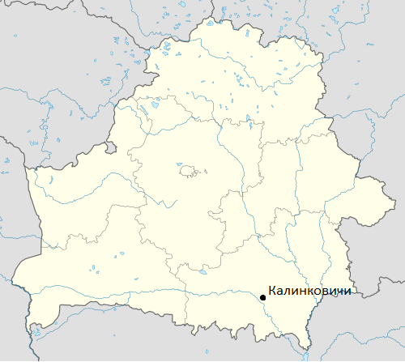

Численность населения г. Калинковичи на 1 января 2025 года – 36656 человек, в том числе мужчин - 46,2%, женщин - 53,8%. В возрасте моложе трудоспособного - 21,6%, трудоспособном - 58,8%, старше трудоспособного - 19,6%.

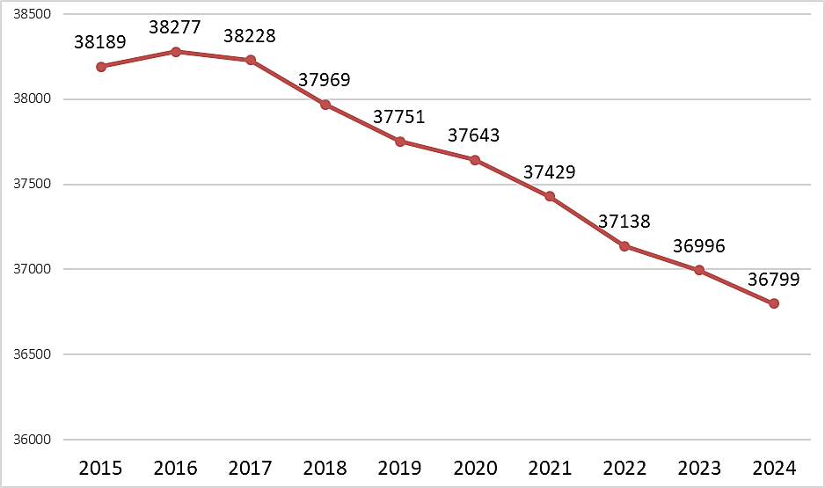

Рисунок 1. Динамика среднегодовой численности   
населения г. Калинковичи

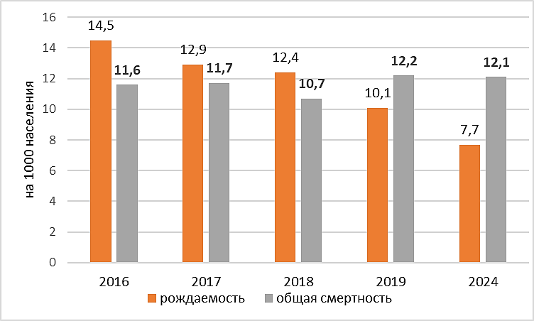

Рисунок 2. Рождаемость и смертность населения г. Калинковичи

**ЗДОРОВЬЕ НАСЕЛЕНИЯ**

Хорошее здоровье на протяжении всей жизни гарантирует прогнозируемую продолжительность и хорошее качество жизни. Здоровые дети лучше учатся, здоровые взрослые продуктивнее работают, а здоровые пожилые люди продолжают активную общественную деятельность.

Заболеваемость является важнейшей составляющей комплексной оценки здоровья населения. Данные о структуре, уровнях и динамики заболеваемости позволяют определить приоритетные направления в оказании лечебнодиагностической помощи, оценить эффективность организационных, профилактических и лечебных мероприятий проводимых в городе Калинковичи.

Расчет уровней первичной заболеваемости в различных возрастных группах населения и анализ среднегодовых темпов прироста (убыли) первичной заболеваемости позволил выявить классы заболеваний характеризующих тенденций к росту. Данные заболевания требуют особого внимания и выяснения возможных причин увеличения показателей заболеваемости отдельными нозологическими формами с целью реализации комплекса профилактических мероприятий.

**Заболеваемость детского населения.** Содействие здоровью детей и подростков, его улучшение является одним из приоритетов вопросов современного общества. Это обусловлено тем, что многие формы патологий формируются в детстве, а выбор школьников в пользу здорового образа жизни является предпосылкой сохранения и улучшения состояния здоровья, а также соблюдения здорового образа жизни на протяжении всего жизненного пути.

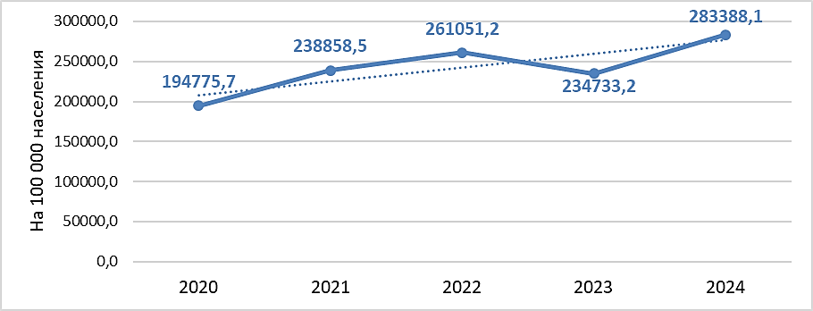

Рисунок 3. Динамика первичной заболеваемости детей 0-17 лет

г. Калинковичи за 2020-2024 годы

Динамика **первичной заболеваемости** **детей 0-17 лет** г. Калинковичи за 2020-2024 годы характеризуется выраженной тенденцией к росту (среднегодовой темп прироста более 5%). (рис.3).

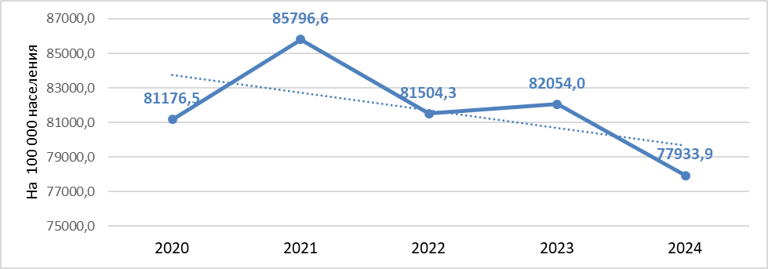

Рисунок 4. Динамика первичной заболеваемости населения   
г. Калинковичи в возрасте 18 лет и старше за 2020-2024 годы

Динамика **первичной заболеваемости населения   
г. Калинковичи в возрасте 18 лет и старше** за 2020-2024 годы характеризуется умеренной тенденцией к снижению (среднегодовой темп убыли более 1%).

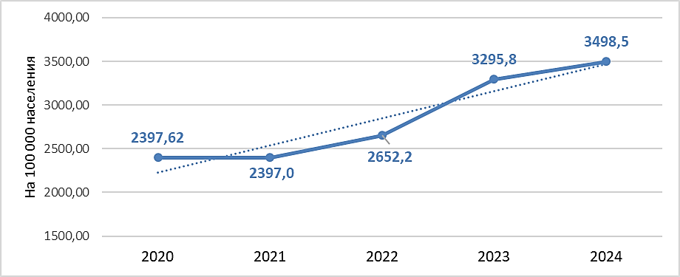

Рисунок 5. Динамика первичной заболеваемости болезнями системы кровообращения населения г. Калинковичи в возрасте 18 лет и старше

за 2020-2024 годы

Динамика первичной заболеваемости **болезнями системы кровообращения** населения г. Калинковичи в возрасте 18 лет и старше за 2020-2024 годы характеризуется выраженной тенденцией к росту (среднегодовой темп прироста более 5%).

Увеличению выявляемости по г. Калинковичи поспособствовало проведение регулярных акций по профилактике БСК для населения в организациях и учреждениях, что позволило выявить отклонения здоровья на ранних стадиях и своевременное обращение за медицинской помощью. (рис. 5).

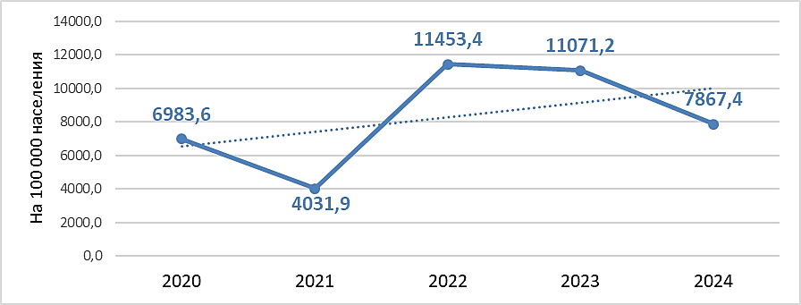

Рисунок 5. Динамика первичной заболеваемости от внешних причин детей 0-17 лет г. Калинковичи за 2020-2024 годы

Динамика первичной заболеваемости **от внешних причин** (травмы, отравления, несчастные случаи) **детей 0-17 лет** г. Калинковичи за 2020-2024 годы характеризуется выраженной тенденцией к росту (среднегодовой темп прироста более 5%).

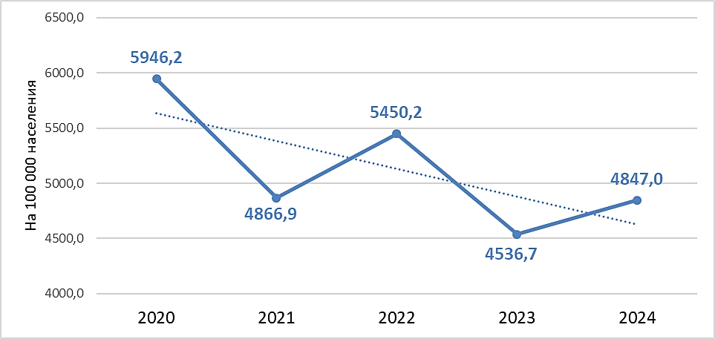

Рисунок 7. Динамика первичной заболеваемости от внешних причин населения 18 лет и старше г. Калинковичи за 2020-2024 годы

Динамика первичной заболеваемости **от внешних причин** (травмы, отравления, несчастные случаи) населения г. Калинковичи в возрасте   
**18 лет и старше** за 2020-2024 годы характеризуется умеренной тенденцией к снижению (среднегодовой темп убыли более 1%).

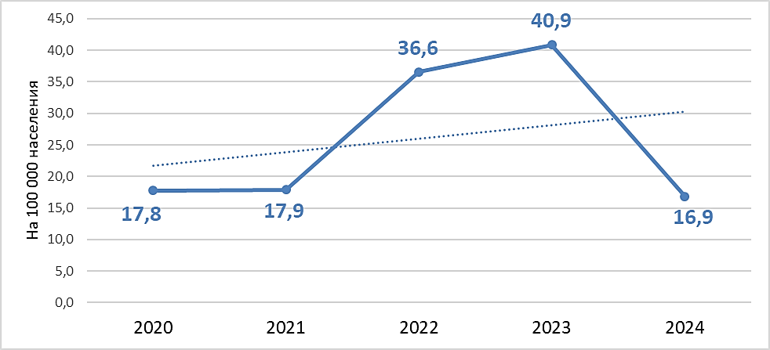

Рисунок 8. Динамика первичной заболеваемости сахарным диабетом детей 0-17 лет г. Калинковичи за 2020-2024 годы

Динамика первичной заболеваемости **сахарным диабетом** детей   
0-17 лет г. Калинковичи за 2020-2024 годы характеризуется выраженной тенденцией к росту (среднегодовой темп прироста более 5%). Рост показателя был отмечен в 2022 и 2023 годах, в 2024 году значение показателя уменьшилось по сравнению с 2023 годом в 2,4 раза.

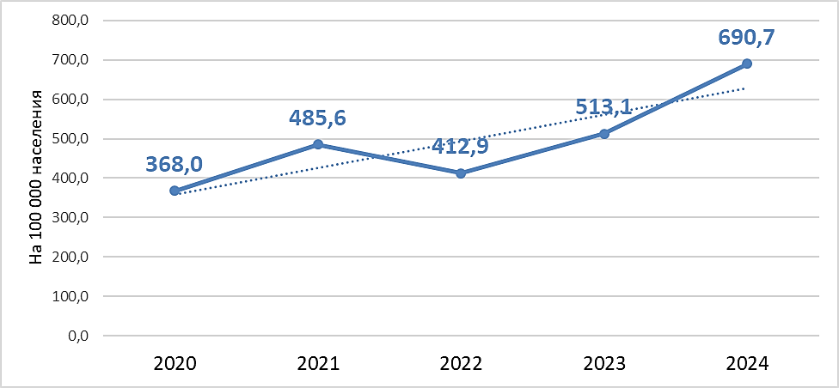

Рисунок 9. Динамика первичной заболеваемости сахарным диабетом населения 18 лет и старше г. Калинковичи за 2020-2024 годы

Динамика первичной заболеваемости болезнями **системы кровообращения** населения г. Калинковичи в возрасте **18 лет и старше** за 2020-2024 годы характеризуется выраженной тенденцией к росту (среднегодовой темп прироста более 5%).

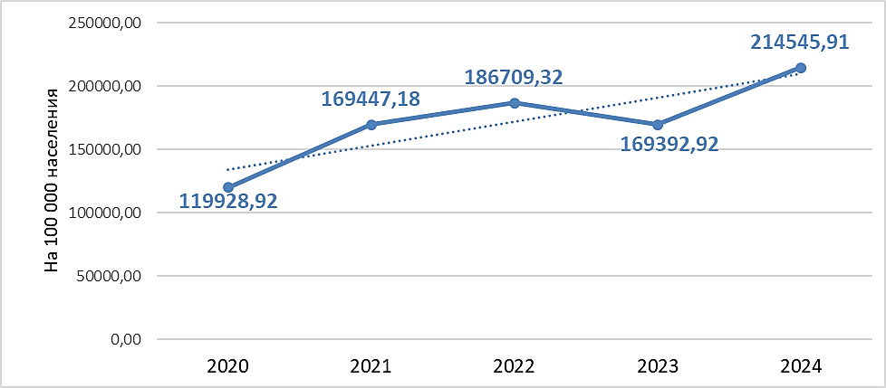

Рисунок 10. Динамика первичной заболеваемости болезнями органов дыхания детей 0-17 лет г. Калинковичи за 2020-2024 годы

Динамика первичной заболеваемости болезнями **органов дыхания детей 0-17 лет** г. Калинковичи за 2020-2024 годы характеризуется выраженной тенденцией к росту (среднегодовой темп прироста более 5%).

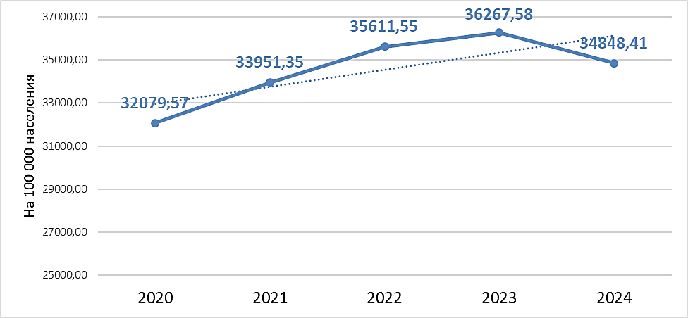

Рисунок 11. Динамика первичной заболеваемости болезнями органов дыхания населения 18 лет и старше г. Калинковичи за 2020-2024 годы

Динамика первичной заболеваемости болезнями **органов дыхания населения 18 лет и старше** г. Калинковичи за 2020-2024 годы характеризуется умеренной тенденцией к росту (среднегодовой темп прироста более 1%).

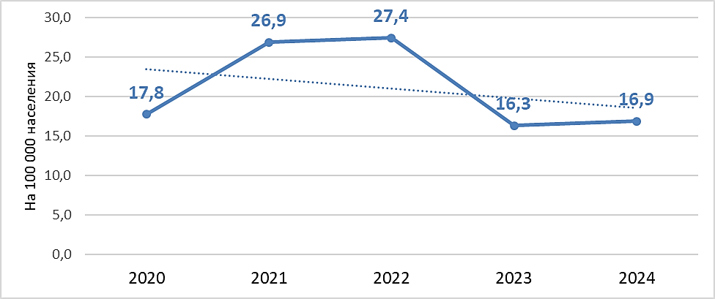

Рисунок 12. Динамика первичной заболеваемости злокачественными новообразованиями детей 0-17 лет г. Калинковичи за 2020-2024 годы

Динамика первичной заболеваемости болезнями **злокачественными новообразованиями детей 0-17 лет** г. Калинковичи за 2020-2024 годы характеризуется выраженной тенденцией к росту (среднегодовой темп прироста более 5%).

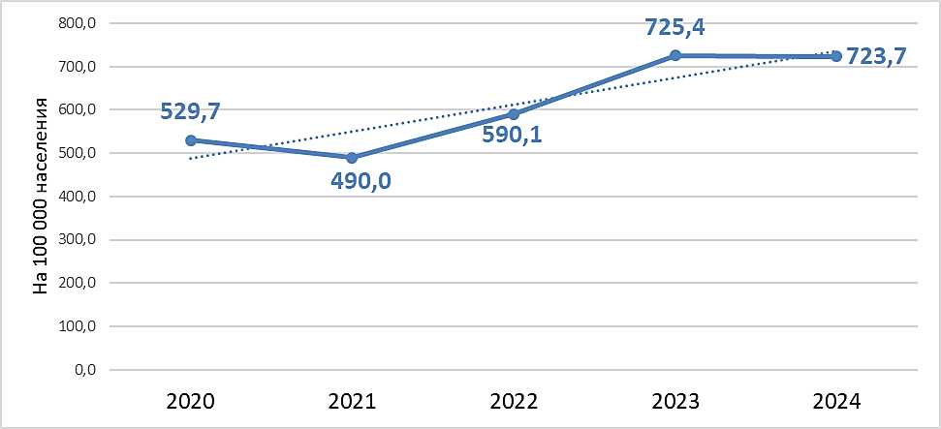

Рисунок 13. Динамика первичной заболеваемости злокачественными новообразованиями населения 18 лет и старше г. Калинковичи

за 2020-2024 годы

Динамика первичной заболеваемости болезнями **злокачественными новообразованиями населения 18 лет и старше** г. Калинковичи за 2020-2024 годы характеризуется выраженной тенденцией к росту (среднегодовой темп прироста более 5%).

**Калинковичский** район – характеристика по итогам 2024 года в соответствии с единой системой критериев и показателей, обеспечивающих комплексность и единообразие подведения итогов работы по реализации государственного профилактического проекта «Здоровые города и поселки» (далее – Проект).

По данным УЗ «Калинковичская ЦРБ»,

Охват диспансеризацией детей 0-17 лет, подлежащих обслуживанию в организации здравоохранения – 100%.

Доля детей 1 группы здоровья в общей численности учащихся в учреждениях образования – 21,1%, 2 группы здоровья – 40,4%.

При этом удельный вес численности учащихся, занимающихся в 1 смену к общему числу учащихся - 100,0%.

Охват диспансеризацией взрослого населения, подлежащего обслуживанию в организации здравоохранения:

в возрасте 18 лет и старше – 96,0%;

в том числе в возрасте 18-39 лет - 99,9%, 40 лет и старше - 95,4%.

По результатам проведенной в 2024 году диспансеризации населения, число лиц из числа прошедших диспансеризацию с выявленными факторами риска развития неинфекционных заболеваний:

болезней системы кровообращения - 33,1% (в том числе в возрасте 18-39 лет - 43,6%, 40 лет и старше – 31,4%);

онкологических заболеваний – 8,3% (в том числе в возрасте 18-39 лет - 21,2%, 40 лет и старше – 6,2%);

сахарного диабета 2 типа – 17,9% (в том числе в возрасте 18-39 лет - 24,5%, 40 лет и старше – 16,8%);

хронических обтурационных болезней легких - 13,8% (в том числе в возрасте 18-39 лет - 22,8%, 40 лет и старше – 12,4%).

Доля граждан в возрасте 18-39 лет, которые тратят не менее 30 мин. в день на физическую активность - 74,3%.

Доля курящего населения в возрасте 18 лет и старше - 35,1%.

Доля населения, имеющего избыточную массу тела: в возрасте 18-39 лет – 16,4%, 40 лет и старше - 19,8%.

Численность работников, занятых на рабочих местах с вредными и (или) опасными условиями труда на территории Калинковичского района в 2024 году – 44,4% (в 2023 году – 43,7%, в 2022 году - 40,3%).

По данным Главного статистического управления Гомельской области, коэффициент частоты производственного травматизма в 2024 году составил 0,68 на 100 тыс. работающих, в 2023 году – 0,50 (в среднем по Гомельской области – 0,50 и 0,42 на 100 тыс. работающих соответственно).

По данным Гомельского областного комитета природных ресурсов и охраны окружающей среды, площадь озелененных территорий г. Калинковичи на 01.12.2024 составила 889,0 га (увеличение за 2024 год на 0,3 га), уровень озелененности г. Калинковичи - 42,9% при норме 40%, уровень озелененности жилых районов и микрорайонов - 63,5% при норме 30%.

По данным Главного управления ЖКХ Гомельского облисполкома, обеспеченность населения Калинковичского района централизованными системами водоснабжения в 2024 году составила 94,08%, обеспеченность населения централизованными системами водоотведения (канализации) - 65,65%.

В 2024 году в рамках реализации Проекта на территории Калинковичского района с вовлечением райисполкома и сельских Советов проведено 106 мероприятий, 4 заседания *территориальной группы управления реализации Проекта*. Количество материалов, размещенных в СМИ, на интернет-ресурсах, в социальных сетях, на видеохостингах и мессенджерах с хештегом #3доровые города и поселки# - 95.